2021年广东翼通商务航空
发展股份有限公司员工服装采购项目
综合评审公告

广东翼通商务航空发展股份有限公司（以下简称“采购人”）就员工制服采购项目进行国内综合评审采购，现邀请合格的供应商（以下简称“报价人”）参加。
（一）项目概况
1.项目名称：广东翼通商务航空发展股份有限公司员工制服采购项目。
2.项目地点：广州白云国际机场东南工作区A4办公楼5楼。
3.资金来源：企业自筹资金。
4.规格数量：
序号 | 性别及人数 | 种类 | 采购数
1 | 男30人 | 短袖衬衫 | 32
2 | 男30人 | 长袖衬衫 | 32
3 | 男30人 | 夏季西裤 | 32
4 | 男30人 | 冬季西裤 | 26
5 | 男30人 | 冬季西裤（款式2  ） | 6
6 | 男30人 | 西装 | 26
7 | 男30人 | 西装（款式2） | 6
8 | 男30人 | T恤 | 56
9 | 男30人 | 工作长袖服 | 56
10 | 男30人 | 工作裤 | 84
11 | 男30人 | 冲锋衣 | 14
13 | 女31人 | 半裙 | 36
14 | 女31人 | 连衣裙 | 22
15 | 女31人 | 连衣裙（款式2） | 4
16 | 女31人 | 短袖衬衫 | 36
17 | 女31人 | 长袖衬衫 | 58
18 | 女31人 | 夏季西裤 | 36
19 | 女31人 | 冬季西裤 | 22
20 | 女31人 | 冬季西裤（款式2  ） | 4
 | 女31人 | 西装 | 58
21 | 女31人 | 西装（款式2） | 4

5.交货期限：合同签订后60个工作日之内完成所有货物的交货及验收。成交人负责送货到采购人指定地点，运输费用由成交人负责。
6.项目限价：29万元人民币，最高限价资金包括所提供货物抵达指定交货地点的货物价格、运输、装卸、仓储、验收、配送、税费及一切技术和售后服务等费用，报价人需对本项目的全部内容进行报价，任何只对其中一部分内容进行报价的报价都被视为无效报价。
（二）报价人资格要求（符合性审查内容）
1.在中华人民共和国境内注册的独立的企业法人。
2.报价人应承诺不存在下列情形（需就以下内容出具承诺函或网页截图，并加盖单位公章）：
（1）近三年因腐败或欺诈行为而被政府或业主宣布取消成交资格；
（2）近三年（包括独立法人及关联公司和自然人）未与广东省机场管理集团有限公司其下属的全资、控股公司、非法人实体单位发生各种诉讼和仲裁；
（3）被列入国家企业信用信息公示系统的经营异常名录或严重违法失信企业名单（http://www.gsxt.gov.cn/）；
（4）被列入信用中国的失信被执行人或企业经营异常名录（http://www.creditchina.gov.cn/）；
（5）法定代表人（或负责人）为同一人或者存在控股、管理关系的不同单位，不得参加同一项目报价，否则全部取消资格；
（6）本项目不接受联合体报价；
（7）供应商须开具增值税专用发票；
（8）供应商必须是所投服装品牌的生产厂家 ；
（9）报价人公司注册资金不少于500万元（含）人民币；
（10）供应商须具有良好信誉及类似服装供货业绩（发现虚假服务业绩，取消成交资格）。
（三）采购文件的获取及响应文件的提交
（1）报名时间：2021年10月18日16:00至2021年10月25日11:00，由合作商携带营业执照、法人授权书、身份证复印件（盖公章）及原件、符合性审查相关文件到指定点报名登记。采购人将在合作商报名后向初审通过的合作商的预留邮箱发送采购文件。合作商收到采购文件应尽快组织编写响应文件。（不接受未报名登记合作商的响应文件）
递交地点：广州白云国际机场南工作区空港南三路A4综合楼5楼501
（2）响应文件须在指定时间前送达。响应文件接收截止时间：2021年10月25日15:00。（不接受以邮寄、邮件、电话、传真等形式的响应文件）。
（3）合作商须现场递交响应文件。响应文件递交地点：广州白云国际机场南工作区空港南三路A4综合楼5楼501。
（四）其他
（1）本项目不设未中选合作商经济补偿，准备响应文件和递交响应文件所发生的任何成本或费用由合作商自理。未中选合作商无权要求采购人对未中选原因进行解释，采购人也无义务解释和说明落选原因。所有合作商的响应文件不予退还。
（2）因本次综合评审是第二次挂网，如报名供应商少于三家或通过符合性审查（资格条件详见前文）供应商少于三家，翼通公司将视情况而定通过其他流程确定合格供应商。。
（五）投诉监督方式
1.报价人可以对本次综合评审活动中的任何违法及不公平内容向广东翼通商务航空发展股份有限公司党群纪检审计部实名投诉，联系电话：020-31236650。
2.报价人应本着公平竞争、实事求是原则，按程序进行投诉，若存在下列情形之一的，询价人将视为无效投诉，并保留将其列入黑名单的权利：
（1）投诉主体不是项目参与合作商和其他利害关系人；
（2）投诉人未有真实署名，未同时提供投诉身份证复印件、联系方式；
（3）投诉人未提供必要的证明材料和明确的要求的；
（4）投诉人捏造事实、伪造材料或者以非法手段取得证明材料进行投诉的，证据来源的合法性存在明显疑问，投诉人（合作商）无法证明其取得方式合法的，视为以非法手段取得证明材料。
（六）采购方联系方式
1.联 系 人：汤先生
2.联系电话：020-31236842
3.联系地址：广州白云国际机场南工作区空港南三路A4综合楼5楼

附件：项目报价文件参考格式

附件 项目报价文件参考格式

附录1
报 价 人 登 记 函

广东翼通商务航空发展股份有限公司:
我单位报名参加 项目的报价，严格遵守有关规定，并按采购文件的规定，准时报送报价文件。

报价人名称（公章）：

法定代表人或授权代表签名：

日期： 年 月 日

报价企业概况表
企业名称
通讯地址
营业执照 | 1、编 号 | 2、营业范围 | 3、发照单位
职工人数 |  | 注册资本金（万元）
法人代表 |  | 项目联系人
联系方式 | 手机： 传真：  座机：  邮政编码： E-mail：

报价人名称（公章）：

法定代表人或授权代表签名：

日期： 年 月 日

附录2
附录2-1
报 价 函
项目名称：
致：广东翼通商务航空发展股份有限公司
根据贵方为 采购的邀请函，作为经报价人正式授权代表报价人______________(报价人名a称和地址)的报价文件书签名方代表________________(签名人全名, 职务), 在此提交项目报价文件, 共一份正本，两份副本。
签字人代表以此函申明并同意:
- 对采购文件所规定的采购内容的报价为含税价人民币，如下表所示。
- 报价人将承担按照采购文件的所有条款履行合同的责任和义务。
- 报价人已详尽研究了所有采购文件包括修正文(如果有), 所有已提供的参考资料以及有关附件并完全明白, 报价人必须放弃在此方面提出含糊意见或误解的一切权力。
- 报价人之报价文件有效期为自报价之日起90 个日历日。
- 报价人同意按照采购人可能提出的要求提供与其所递交报价文件有关的任何其它数据或信息。
- 我方理解贵方不一定接受最低报价或任何贵方可能收到的报价文件。
本报价文件连同贵方成交通知书应构成对双方均有约束力的合同, 直至正式合同编制完毕并生效。

报价人名称：（公章）
报价人地址 ：
授权代表姓名、职务（印刷体）：
法定代表人或授权代表签名：
公章：
日期：

附录3 诚信承诺函及企业声明

3.1诚信承诺函
诚信承诺函

致：广东翼通商务航空发展股份有限公司
在研究并完全理解了 采购文件后，我公司（报价人名称）完全同意并接受项目采购文件的所有内容，同时向贵公司承诺：
1.2019年1月1日至今，我公司没有因腐败或欺诈行为而被政府或采购人宣布取消成交资格；
2.2019年1月1日年至今，我公司（包括独立法人及关联公司和自然人）未与广东省机场管理集团有限公司其下属的全资、控股公司、非法人实体单位发生各种诉讼和仲裁，不存在拒不履行法院或仲裁机构生效判决或裁定的情形；
3.我公司不存在被广东省机场管理集团有限公司其下属的全资、控股公司、非法人实体单位认定为发生不良行为合作商，且仍在处置期内的情形；
4.我公司未被列入国家企业信用信息公示系统（http://www.gsxt.gov.cn/）的经营异常名录或严重违法失信企业名单；
5我公司未被列入信用中国（http://www.creditchina.gov.cn/）失信被执行人

如有造假行为，我公司愿意无条件接受采购人的以下处理：
（1）取消本项目报价、成交资格，并在相关网站公示；
（2）由采购人没收合同履约保证金；
（3）三年至六年内停止或禁止参加广东省机场管理集团有限公司其下属的全资、控股公司、非法人实体单位的所有非招标采购项目采购活动；
（4）对不良行为予以纪录，并进行公告；
（5）报广东省机场管理集团有限公司备案；
（6）其他行政处理决定。

报价人名称：（公章）
授权代表姓名、职务（印刷体）：
法定代表人或授权代表签名：
日期：

3.2诚信承诺函
企业声明

致：广东翼通商务航空发展股份有限公司
我公司就参加 ，作出郑重声明：
在项目采购、实施、运行过程中严格遵守白云机场相关管理规定。承诺如违反，将自愿接受：通报批评，记录不良行为，列入黑名单，停止广东翼通商务航空发展股份有限公司及其下属单位的所有非招标采购项目采购活动。
特此声明！

报价人名称：（公章）

授权代表姓名、职务（印刷体）：

法定代表人或授权代表签名：

日期：

附录4

4.1法定代表人证明书

法定代表人证明书
现任我单位 职务，为法定代表人（负责人），特此证明。
有效期限： 签发日期：
附：法定代表人（负责人）性别： 年龄： 身份证号码：
注册号码： 企业类型：
经营范围：

单位：（盖公章）

日期: 年 月 日

（法定代表人身份证 正反面）

4.2法定代表人授权书
法人授权书
致：广东翼通商务航空发展股份有限公司

本授权书宣告：（报价人名称） （职务） （法定代表人姓名） 是本单位的法定代表人，授权 （职务） （姓名） 为我单位代理人，该代理人有权在 项目的报价活动中，以我单位的名义签署报价文件，与采购人协商、签订合同协议书以及执行一切与此有关的事项。

报价人：（盖公章）

法定代表人：

被授权人（代理人）：

日期： 年 月 日

（被授权人身份证 正反面）

附录5
国家企业信用信息公式系统网站（www.gsxt.gov.cn）截图格式要求
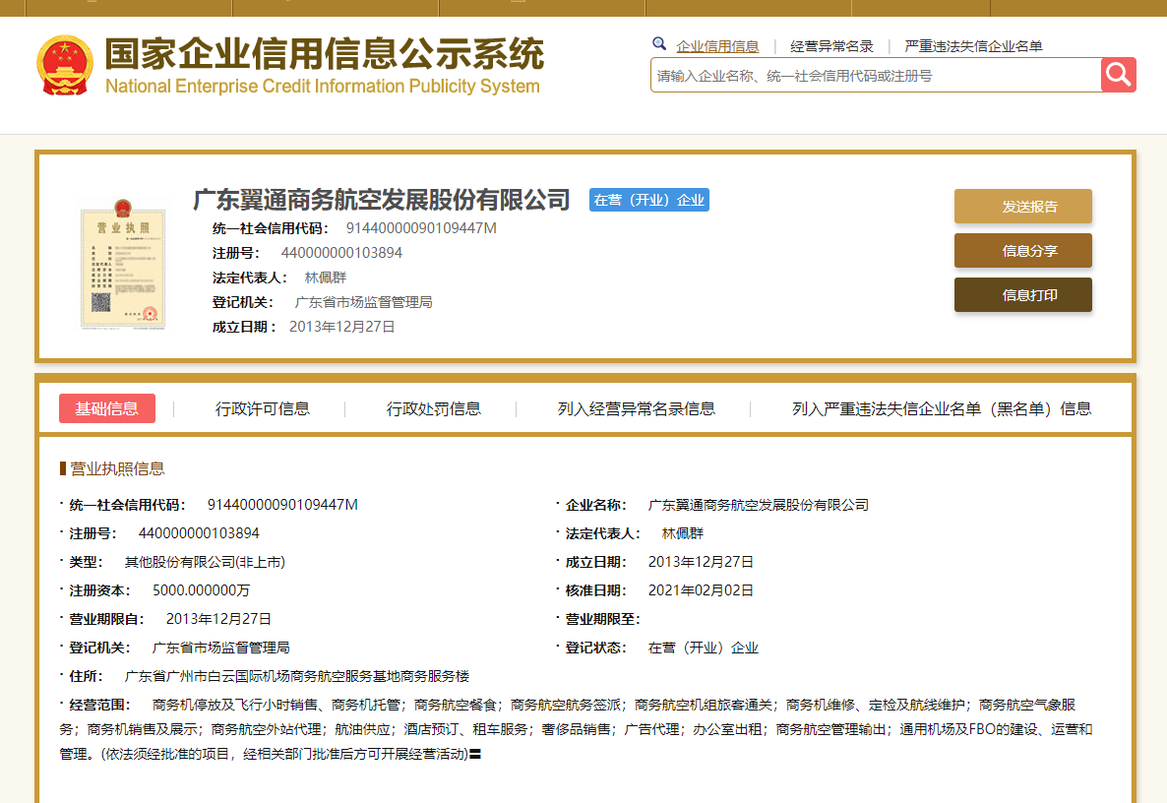
注：报价人须按上述格式要求截图并加盖公章，截图清晰显示报价人单位名称及列入严重违法失信企业名单（黑名单）信息，否则将被认定为无效报价文件。

附录6
“信用中国”网站（www.creditchina.gov.cn）截图格式要求

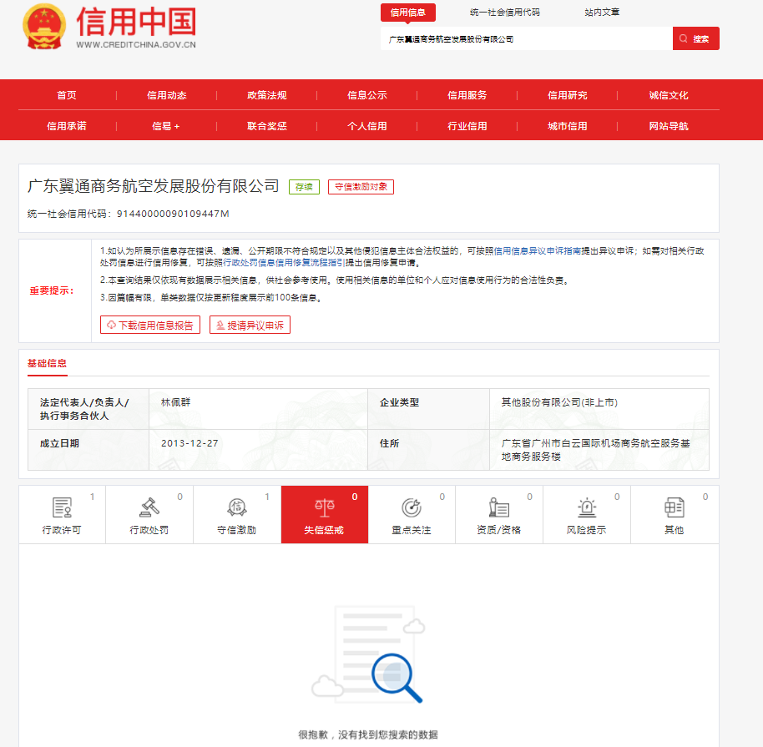
注：报价人须按上述格式要求截图并加盖公章，截图清晰显示报价人单位名称及列入失信惩戒信息，否则将被认定为无效报价文件。
附录7

报价人需提供的各类资质证明及其他文件材料（加盖报价人公章）

